ПОЛОЖЕНИЕ
о IV Межвузовском конкурсе имени
чл.-корр. АН СССР Александра Александровича Яковкина
«ФИЗИЧЕСКАЯ ХИМИЯ – ОСНОВА НОВЫХ ТЕХНОЛОГИЙ И МАТЕРИАЛОВ»
на лучшую научную работу студентов, обучающихся по химическим, химико-технологическим, биотехнологическим, биомедицинским, материаловедческим и металлургическим направлениям и специальностям

Межвузовский конкурс студенческих научных работ «Физическая химия – основа новых технологий и материалов» им. А.А. Яковкина проводится ежегодно кафедрой физической химии Санкт-Петербургского государственного технологического института (технического университета) совместно с Российским химическим обществом им. Д.И. Менделеева.
IV Межвузовский конкурс-конференция состоится 18 ноября 2015 г. в Санкт-Петербургском технологическом институте (техническом университете).
Научные работы, представляемые на конкурс, могут быть экспериментального и теоретического характера, или иметь форму аналитического обзора литературы по выбранной автором теме в рамках тематики конкурса.
Научная работа представляется на конкурс в виде тезисов доклада, которые будут опубликованы в трудах конкурса-конференции. Дополнительно, участники конкурса представляют анкету участника, заполненную по прилагаемой форме. При наличии у участника конкурса публикаций (статей в научных журналах, патентов) по теме работы их копии также составляют приложение к анкете.
Оценка научных работ студентов будет осуществляться Жюри конкурса на основании выступления участников с устным или стендовым докладом с учетом дополнительно представленных автором материалов о своих научных публикациях.

Инструкция по оформлению тезисов докладов
Название доклада
Иванов И.И. ¹, Петров П.П. ², Сидоров С.С. ¹
¹ ФТИ им. А.Ф. Иоффе РАН, Санкт-Петербург, 194021, Политехническая, 26
² СПб ГПУ, Санкт-Петербург, 195251, Политехническая, 29
эл. почта: ivanov@mail.ru
Настоящая инструкция набрана в текстовом редакторе MS Word, который должен использоваться при подготовке тезисов. Инструкция фактически является шаблоном, содержащим стили Heading1, Heading2, Authors, Affiliations, Connections, BodyText, NumList. Стили не должны модифицироваться автором, их следует применять в соответствии с названием.
Оформление тезисов
- Текст тезисов необходимо набрать или вставить именно в данный документ. Каждый параграф текста обязательно должен быть оформлен в одном из стилей, предусмотренных этим документом.
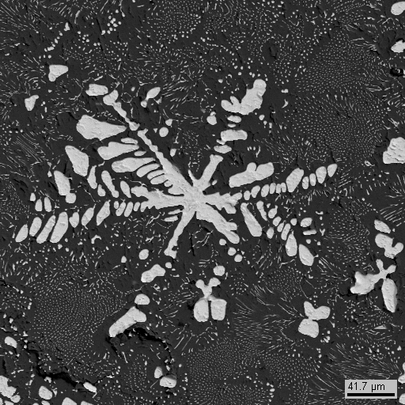
- Рисунки должны быть встроены в текст. Во всех надписях на рисунке следует использовать шрифты, размером не менее 9 пунктов. При необходимости у авторов могут быть запрошены оригинальные файлы. Рекомендуется использовать векторные форматы графики (*.eps, *.wmf), при необходимости использования растровых изображений – формат *.tiff без компрессии, с разрешением не менее 300 dpi.
ZrO₂
0.2
0.4
0.6
0.8
-2
-1
0
1
2
G/RT
FeO (мол.д.)
FeO
ZrO₂(FeO)
Жидкость
- Рекомендуемый объем печатной версии тезисов, включая таблицы и встроенные рисунки, не должен превосходить 1 стр.
- Формулы и математические обозначения должны быть набраны с помощью формульного редактора.
- Список цитированной литературы нумеруется цифрами в квадратных скобках, таким же образом обозначается сама ссылка [1].
- Название доклада и ФИО представляющего автора, набираются в соответствии с данным шаблоном.
Литература
[1] E.A. Tugova, V.V. Gusarov. Peculiarities of layered perovskite-related GdSrFeO₄ compound solid state synthesis. J. Alloys Compd. 2011. 509 [5]. 1523-1528.
[2] Е.А. Тугова, В.В. Гусаров. Термодинамическое моделирование и экспериментальное исследование фазовых равновесий в системе GdFeO₃-SrFeO_{3-δ}. Сборник тезисов докладов “9-й семинар СО РАН – УрО РАН Термодинамика и материаловедение”. 2014. С. 40 (30 июня-4 июля, г. Новосибирск).
[3] Гусаров В.В., Альмяшева О.В. Роль неавтономного состояния вещества в формировании структуры и свойств наноматериалов. Глава 13 в кн: Наноматериалы: свойства и перспективные приложения. С. 384-409 / Коллектив авторов. Отв. редактор А.Б. Ярославцев. М.: Научный мир, 2014. 456 с.

Анкета участника конкурса-конференции

1. Фамилия, имя и отчество участника конкурса
2. Наименование высшего учебного заведения с указанием адреса
3. Образовательное направление или специальность, по которым обучается студент
4. Курс, группа.
5. Область научных интересов
7. Устный или стендовый доклад представляется на конкурс
8. Электронный адрес для переписки
9. Почтовый адрес с указанием индекса
10. Контактный телефон

Авторам устных докладов для демонстрации иллюстрационных материалов предоставляются компьютер, мультимедиа-проектор и экран. Демонстрационные материалы должны быть подготовлены в виде презентации Microsoft PowerPoint и переданы техническому персоналу до начала заседания.
Для стендовых докладов предоставляются стенды, форматом А0, на которых размещаются материалы научной работы и иллюстрации.

Победители конкурса награждаются дипломами

По завершении конкурса-конференции будут опубликованы итоги конкурса и тезисы докладов. Тезисы будут опубликованы в авторском варианте без редакторской правки при условии соблюдения требований, изложенных в прилагаемом образце. Объем тезисов не более 1 страницы. При несоблюдении правил оформления тезисы доклада не будут включены в сборник тезисов.

Материалы на конкурс подаются в электронном виде (анкета, электронные копии публикаций, тезисы доклада) по адресу: tech.univ.competition@gmail.com до 1 ноября 2012г.

Контакты:
Ученый секретарь орг.комитета Анастасия Константиновна Василевская:
телефоны: 8-950-003-59-57.
E-mail: tech.univ.competition@gmail.com, a.k.vasilevskaya@gmail.com

